Jasiu przychodzi ze szkoły.
- Mamo, wiesz co? Dzisiaj Kaziu przyszedł brudny do szkoły i pani go odesłała do domu!
- I co, pomogło?
- Tak. Dzisiaj wszyscy przyszli brudni!

Córka do matki:
- Mamusiu, czy ja jestem ładna?
- Zapytaj swojego chłopaka.
- Przecież ja nie mam chłopaka?
- No właśnie

. Przychodzi absolwent wyższej uczelni do biura pośrednictwa pracy i pyta:
- Czy jest praca dla absolwenta?
- Oczywiście, że tak! Pensja 5000 zł, komórka i samochód służbowy.
- Pani żartuje?!
- Sam pan zaczął...

Opracowali: Z. Brzeziańska, K. Baryła

GAZETKA SZKOLNA
"MUCHOMOREK"
Nr 8



Redaktorzy:
Z. Brzeziańska, B. Kołek, J. Olczyk,
T. Ordon, K. Baryła, P.Tymowski

Opiekun: M. Iżykowska



Prima Aprilis, Dzień Ptaków 01.04.2016
Dzień Książki dla Dzieci 02.04.2016
Dzień Zdrowia 07.04.2016
Dzień Radia 11.04.2016
Dzień Pamięci Ofiar Zbrodni Katyńskiej 13.04.2016
Dzień Ludzi Bezdomnych 14.04.2016
Dzień Ziemi 22.04.2016
Dzień Geografa 23.04.2016
Dzień Własności Intelektualnej 26.04.2016
Dzień Tańca 29.04.2016

Opracowali: J. Olczyk , T. Ordon

Prima Aprillis

Co roku 1 kwietnia obchodzimy Prima Aprilis. Prima Aprilis 1.04.2012 przypada w Niedzielę Palmową. Skąd wziął się zwyczaj robienia żartów, oszukiwania? Od kiedy Prima Aprilis jest obchodzone w Polsce? W których krajach na świecie obchodzony jest dzień Prima Aprilis?
Nie do końca wiadomo skąd wziął się zwyczaj obchodów Prima Aprilis. Prawdopodobnie zaczął być popularny już w średniowieczu. Przypuszcza się, że prima aprilis zaczął być obchodzony 1 kwietnia początkowo we Francji. W 1564 roku król Karol IX, zreformował kalendarz zmieniając pierwszy dzień nowego roku z 1 kwietnia, i z innych obowiązujących dat w tym czasie w różnych regionach kraju, na 1 stycznia.

Opracowała: Z. Brzeziańska i K. Baryła

(członków Komitetu Katyńskiego i Rodzin Katyńskich). Odbyła się także msza polowa, złożono wieńce pod Pomnikiem Poległych i Pomordowanych na Wschodzie, a także wręczono odznaczenia dla Rosjan zasłużonych w odkrywaniu prawdy. Uroczystości odbywały się także w innych miastach. W 2008 roku Polska Fundacja Katyńska ustanowiła Medal Dnia Pamięci Ofiar Zbrodni Katyńskiej. Obchody w 2010 roku, z okazji 70. rocznicy zbrodni katyńskiej, zapisały się czarną kartą w historii Polski. 10 kwietnia samolot rządowy z prezydentem Polski na pokładzie, lecący na uroczyste obchody w Katyniu, rozbił się pod Smoleńskiem. Wszyscy zginęli na miejscu, uroczystość została odwołana. Od 2008 r., Grupa Historyczna Zgrupowanie "Radosław" organizuje w Warszawie, z okazji Dnia Pamięci Ofiar Zbrodni Katyńskie tzw. Katyński Marsz Cieni.

Opracowała: Z.Brzeziańska

Dzień Pamięci Ofiar Zbrodni Katyńskiej

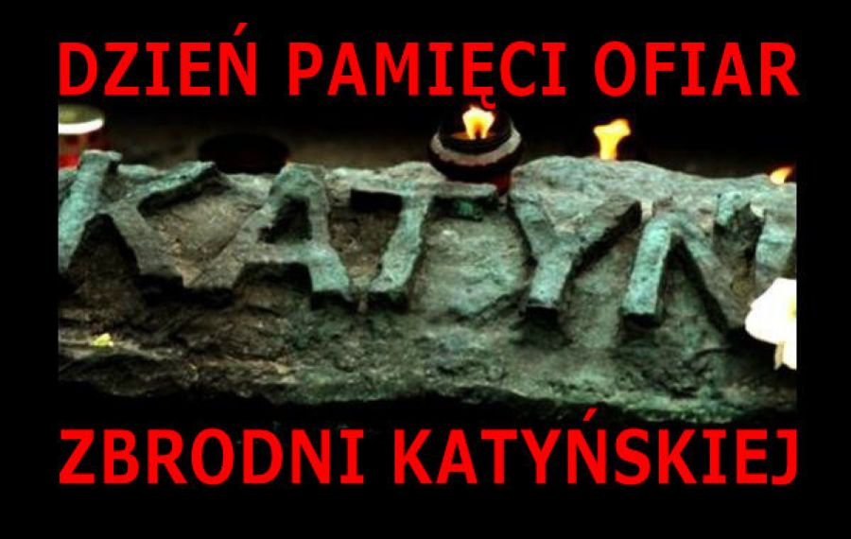
Dzień Pamięci Ofiar Zbrodni Katyńskiej
polskie święto obchodzone co roku 13 kwietnia, uchwalone 14 listopada 2007roku poprzez aklamację Sejmu Rzeczypospolitej Polskiej w celu oddania hołdu ofiarom zbrodni katyńskiej. W dokumencie czytamy: W hołdzie Ofiarom Zbrodni Katyńskiej oraz dla uczczenia pamięci wszystkich wymordowanych przez NKWD na mocy decyzji naczelnych władz Związku Sowieckiego z 5 marca 1940 r., Sejm Rzeczypospolitej Polskiej ustanawia dzień 13 kwietnia Dniem Pamięci Ofiar Zbrodni Katyńskie. VII Katyński Marsz Cieni w Warszawie, zorganizowany z okazji obchodów Dnia Pamięci Ofiar Zbrodni Katyńskiej (2014). Dzień Pamięci obchodzony jest w rocznicę opublikowania przez Niemców w 1943 informacji o odkryciu w ZSRR masowych grobów oficerów Wojska Polskiego. Związek Radziecki przyznał się oficjalnie do popełnienia zbrodni dopiero po pięćdziesięciu latach od dokonania mordu tj. 13 kwietnia 1990 roku, kiedy to Michaił Gorbaczow przekazał prezydentowi Wojciechowi Jaruzelskiemu listy przewozowe NKWD z obozów w Kozielsku i Ostaszkowie oraz spis jeńców obozu w Starobielsku. Od tego dnia, Dzień Pamięci obchodzono przez kilkanaście lat, jako Światowy Dzień Pamięci Ofiar Katynia. W 2005 w Warszawie odbyła się demonstracja przed ambasadą rosyjską
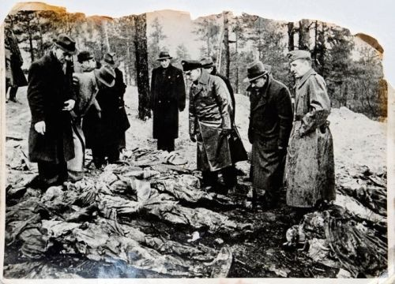


Warto Wiedzieć

Dzień Ziemi znany też jako Światowy Dzień Ziemi lub Międzynarodowy Dzień Ziemi – akcje prowadzone corocznie wiosną, których celem jest promowanie postaw ekologicznych w społeczeństwie. Organizatorzy Dnia Ziemi chcą uświadomić politykom i obywatelom, jak kruchy jest ekosystem planety ludzi. Na obchody składa się zwykle wiele wydarzeń organizowanych przez różnorodne instytucje. Korzenie Dnia Ziemi wiążą się z obserwacją przesilenia letniego, będącą okazją do wykorzystania sprzyjającej aury, która ma ułatwić zorganizowanie udanych imprez masowych.

Opracowała: Z.Brzeziańska

1050 Rocznica Chrztu Polski
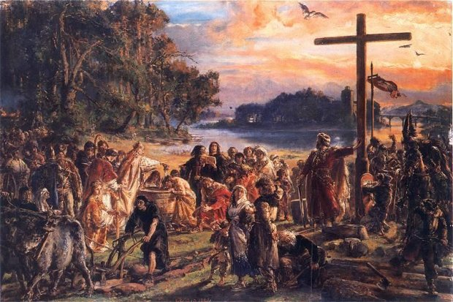
Chrzest Polski – tradycyjna nazwa chrztu księcia Polan Mieszka I, który zapoczątkował proces chrystianizacji ziem polskich. Niekiedy uważa się go również za symboliczne wydarzenie, które było początkiem państwa polskiego i polskiego Kościoła katolickiego. Datuje się go zazwyczaj na rok 966, chociaż nie jest to pewne, gdyż źródła średniowieczne różnią się zarówno w opisie okoliczności, w jakich doszło do chrztu, jak też podają różne daty tego wydarzenia. Chronologia i datacja wydarzeń związanych z chrztem Polski jest sporna. Chociaż w oficjalnej historiografii kościelnej i państwowej przyjmuje się rok 966 za datę chrztu Mieszka, to jednak uczeni podkreślają, że nie jest to data pewna. Nie zachowało się żadne źródło z X wieku, a w Polsce także z XI wieku, które przekazałoby o chrzcie Polski nawet krótką wzmiankę. Najstarsza informacja pochodzi z Kroniki Thietmara z Merseburga i została zapisana w Niemczech w XI wieku, około 50 lat po chrzcie Mieszka. W początkach XII wieku, a więc około 150 lat po chrzcie, jako druga została zapisana opowieść w Kronice Galla Anonima. Ani Thietmar, ani Gall nie wymienili daty chrztu, natomiast chronologię wydarzeń z nim związanych podali w odmiennej kolejności. Informacje o chrzcie znajdowały się przypuszczalnie w hipotetycznych, najstarszych rocznikach polskich, które założono w X wieku. W latach trzydziestych XI wieku roczniki te uległy zniszczeniu lub zaginęły. Późniejsze zapisy kronikarskie i rocznikarskie pochodzą z ustnej tradycji i nie opierają się na źródłach pisanych, których autorzy byli bezpośrednimi świadkami chrztu Mieszka albo żyli w tamtych czasach. W XI-XII wieku, na podstawie przekazów ustnych, ukształtowały się dwie różne tradycje o wydarzeniach związanych z chrztem Mieszka. Znalazły one odbicie w dwóch grupach źródeł – roczników i kronik średniowiecznych – które w odmienny sposób przekazały zarówno kolejność wydarzeń, jak i datę chrztu. Według przekazów z pierwszej grupy, Mieszko ochrzcił się już po ślubie z Dobrawą, w roku 965, 966 lub 967. Według przekazów z drugiej grupy, przed rokiem 966 doszło do chrztu księcia a dopiero potem zawarto małżeństwo – chrzest miał miejsce w roku 960, 964 lub 965..

Opracowała: Z. Brzeziańska

Zwierzęta

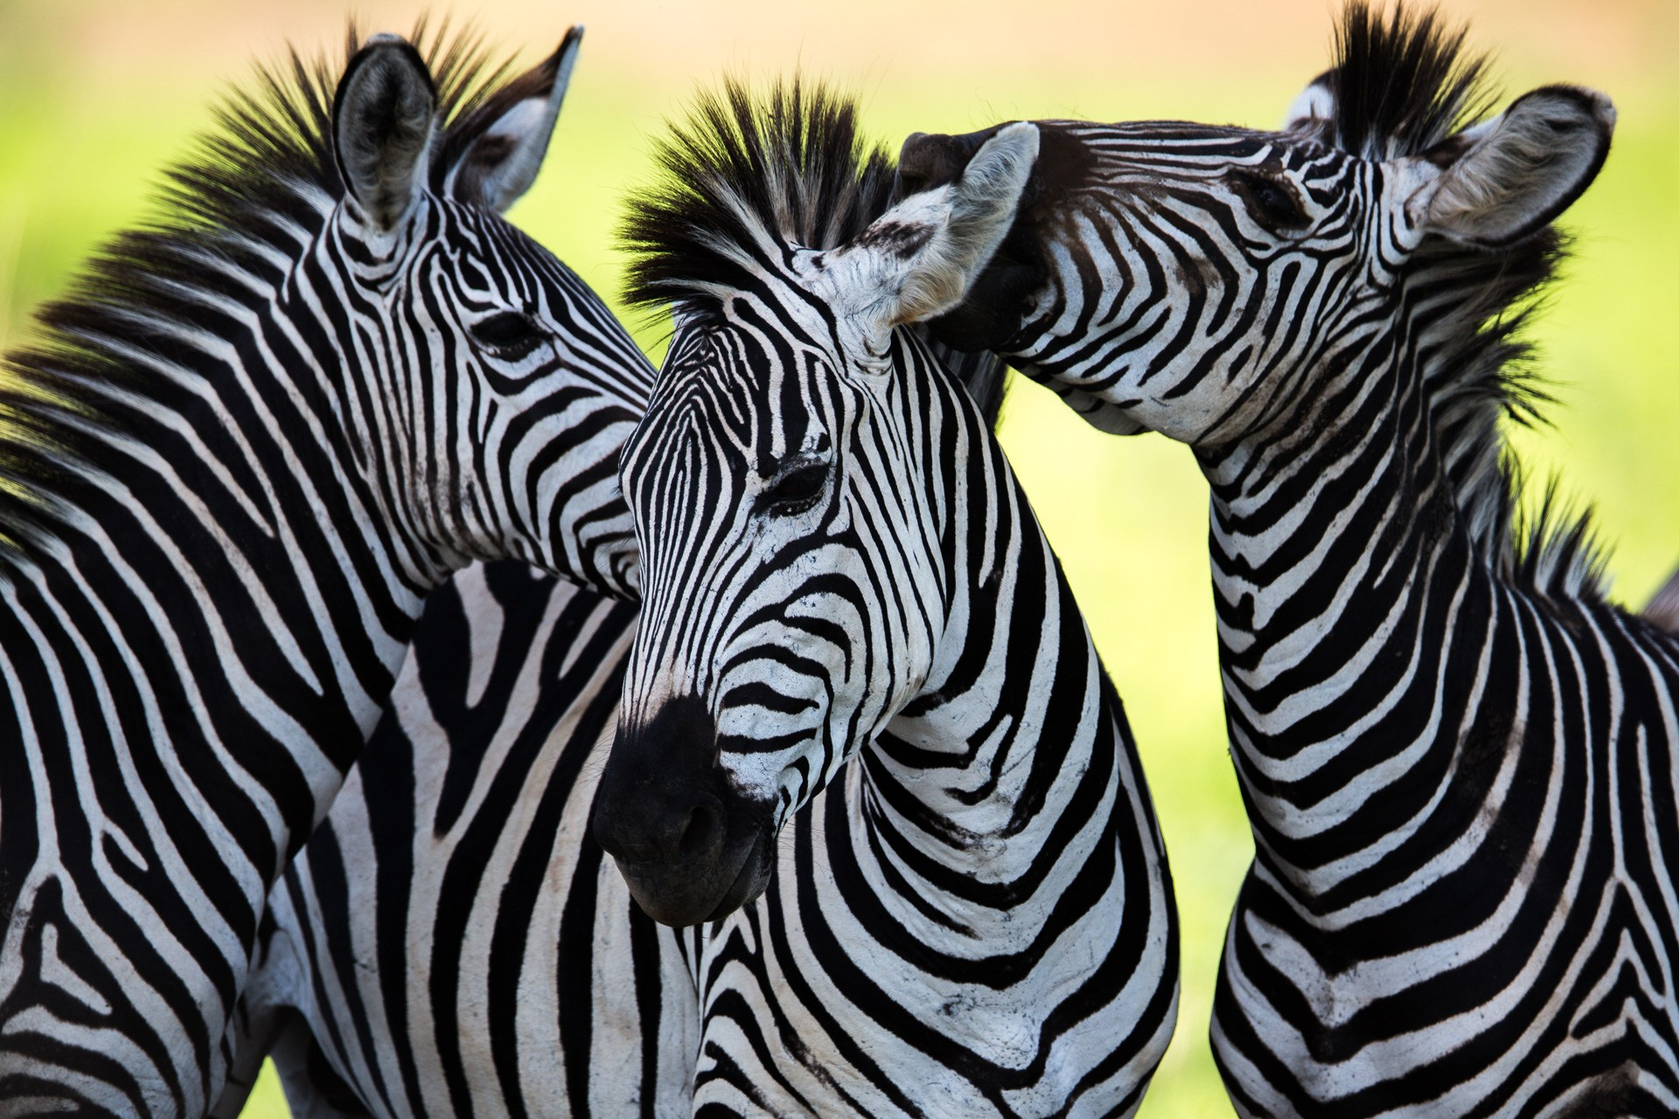
Zebra stepowa
– gatunek ssaka z rodziny koniowatych, najliczniejszy gatunek zebry. Nie jest zagrożony wyginięciem. Często spotykane w ogrodach zoologicznych, również w Polsce. Dane liczbowe zebry to :wysokość w kłębie: 1,25-1,4 m ,długość: 2,3 m, długość ogona: 45-50 cm, waga: 220-300 kg, ciąża: 1 rok, liczba młodych: 1, dojrzałość płciowa: do 4 roku życia, pożywienie: roślinożerna, może rozpędzić się do prędkości 60 km/h, długość życia: 30-35 lat. Zebry występują na sawannach i stepach w południowo-wschodniej Afryce, od południowej Etiopii do wschodniej Republiki Południowej Afryki. Te zwierzęta są roślinożerne, głównym pożywieniem są trawy. Zebry te, podobnie jak większość koniowatych, żyją w stadach. Stado składa się z ogiera, kilku samic i potomstwa.

Opracowała: Z.Brzeziańska


Warto Wiedzieć
Międzynarodowy Dzień Tańca – święto ustanowione w 1982 roku przez Komitet Tańca Międzynarodowego Instytutu Teatralnego . Dzień obchodów 29 kwietnia wybrano na pamiątkę chrztu wielkiego reformatora sztuki tańca, twórcy europejskiego teatru baletowego, francuskiego tancerza i choreografa Jeana-Georges'a Noverre'a. Z okazji Dnia Tańca każdego roku inny artysta związany z tą sztuką przygotowuje orędzie adresowane do tych, którzy uprawiają i kochają taniec. W ubiegłych latach autorką orędzia była amerykańska tancerka i specjalistka w zakresie antropologii tańca Katherine Dunham. Orędzia pisali także m.in. Maurice Béjart, Mahmound Reda, Kazuo Ohno i Robert Joffrey.

Opracowała: Z.Brzeziańska

KĄCIK KULINARNY


Ciasto z malinami
Składniki:
Składniki na spód:
- 150g pokruszonych biszkoptów
- 100g rozpuszczonego masła
- pół łyżeczki cynamonu

Składniki na masę serową:
- 500g twarogu 3 - krotnie zmielonego
- 200 - 250g cukru
- sok z połowy cytryny
- skórka otarta z połowy cytryny (opcjonalnie)
- laska wanilii
- 20g żelatyny
- 100 ml wrzątku do rozpuszczenia żelatyny
- 150g jogurtu naturalnego (użyłam typu greckiego)
- 300 ml śmietany kremówki

Sposób przygotowania:
1. Pokruszone biszkopty wymieszać cynamonem i z rozpuszczonym, ciepłym masłem na jednolitą masę. Tortownicę wyłożyć folią, a następnie biszkoptami z masłem. Dobrze docisnąć.

2. Zmiksować twaróg, cukier, sok i skórkę z cytryny.

3. Kremówkę ubić na sztywno. Żelatyną rozpuścić w 100 ml wrzątku i jeszcze ciepłą zmiksować z jogurtem.

4. Do masy serowej dodać jogurt z żelatyną i ubitą kremówkę. Zmiksować i wyłożyć na biszkopty. Przykryć i wstawić do lodówki.

5. Jak masa stężeje, układamy na niej owoce i zalewamy galaretką. Wstawiamy do lodówki, najlepiej na całą noc.



Opracowała: Z. Brzeziańska


Arkadiusz Milik

Data i miejsce urodzenia: 28 luty 1994 Tychy, Polska

Pozycja: Napastnik

Wzrost: 186cm

Obecny Klub: Ajax Amsterdam

Numer: 27



Opracowali: J. Olczyk , T. Ordon

Rekordy Guinnessa
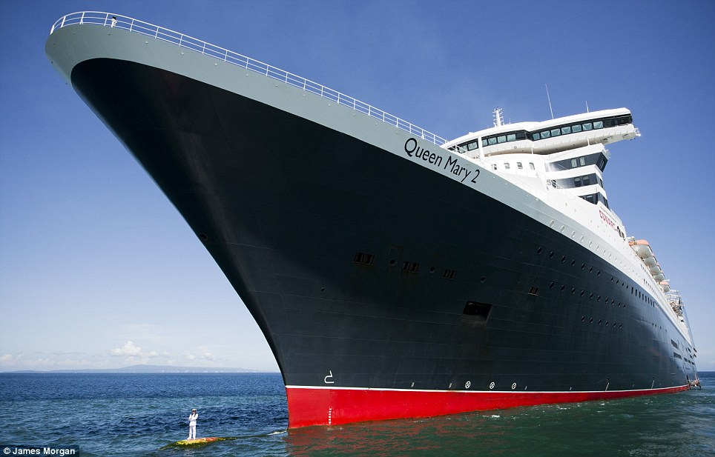

Największy statek świata

RMS Queen Mary 2 to największy jak dotąd liniowiec transatlantycki na świecie. Dziś przyglądamy mu się z dwóch powodów. Pierwszy to znaczący akcent polski w budowie tego giganta, drugi to okrągła rocznica jego wodowania.
Na początek trochę faktów. Miano RMS, które nosi Queen Mary 2 oznacza „Royal Mail Ship”, czyli Królewski Statek Pocztowy. W dzisiejszych czasach otrzymanie tego tytułu to prawdziwy zaszczyt przysługujący naprawdę nielicznym!

Opracowali: J. Olczyk , T. Ordon



To
jest najlepszy polski stadion zrobiony w
minecrafcie.
Chłopiec, który to zbudował dostał orginalną piłkę.
UEFA EURO 2016 z podpisem swojego ulubionego gracza.

Opracowali: J. Olczyk , T. Ordon



Mitsubishi i-miev
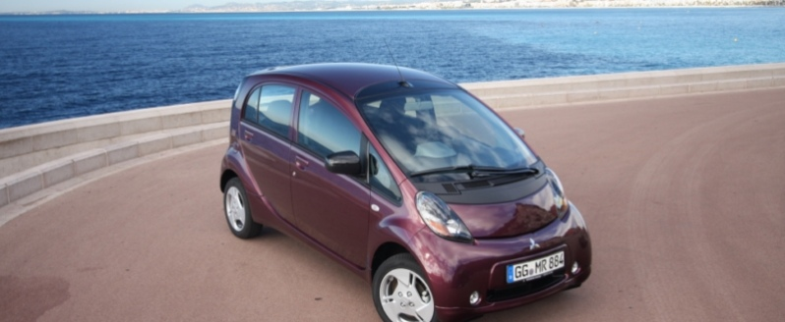

Chevrolet Bolt-ev



Renault twizy


Opracowali: B. Kołek ,P. Tymowski

